提升业务能力，进一步做好高校政府采购工作
——2017年第二期政府采购培训班在武大举办

为进一步做好教育系统政府采购工作，提高直属高校与直属事业单位政府采购工作的规范化、专业化水平，根据《2017年教育系统财务管理干部重点培训办班计划》安排，教育部财务司于9月27、28日在武汉弘毅大酒店举办了为期两天的2017年第二期政府采购培训班。本次培训班由教育部财务司主办，武汉大学财务部承办，共有来自教育部及各直属高校的200余名学员参加。
教育部政府采购中心处长涂世文、武汉大学党委常务副书记、纪委书记黄泰岩出席开班会并致辞。涂世文处长简要介绍本次培训的学习内容，鼓励各位学员认真学习，加强交流，希望通过此次培训，提升高校政府采购从业人员的业务技能和水平，进一步推动高校合法合规、高质高效的完成政府采购工作。黄泰岩书记高度评价了教育部财务司、政府采购中心为推动高校政府采购规范化、高效化所做的工作，并预祝各位学员学有所成。

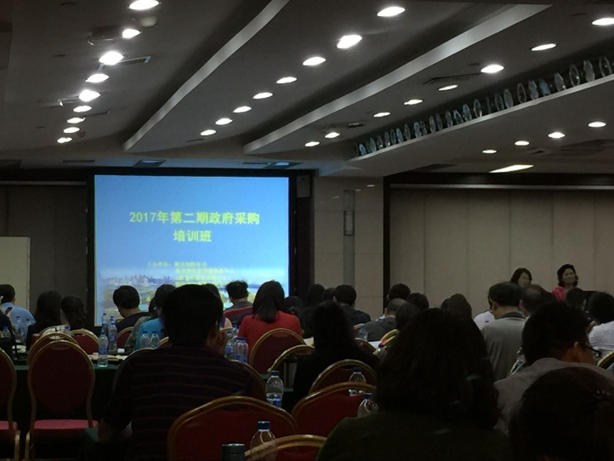
授课专家分别就 “采购文件的编制与审核实务”、“财政部采购计划管理系统介绍”、 “直属高校政府采购风险管理与内部控制”、“教育部直属高校工程招标工作实务介绍” 、“财政部87号令政策解读”等专题做了详细讲解。各位学员积极交流，踊跃发言。最后，教育部政府采购中心涂世文处长对培训作出总结，肯定了本次培训的效果，并鼓励学员们将所学到的知识运用到今后的实际工作中去，积极推动高校政府采购工作往“放管服”的方向发展。

